1ª SEMANA – 2º CORTE
Nome: |  |  | Data: ___/___/2020
Unidade Escolar: |  |  | Ano: 9º
Componente Curricular: Matemática
Tema / Conhecimento: Potências com expoentes negativos e fracionários: Propriedades operatórias dos radicais/Racionalização de denominadores/Números reais
Habilidades: (EF09MA03-A) Efetuar cálculos com radicais usando propriedades operatórias, inclusive racionalização de denominadores, em resolução de problemas diversos.

Radiciação: Radiciação é a operação que realizamos quando queremos descobrir qual o número que multiplicado por ele mesmo, uma determinada quantidades de vezes, dá um valor que conhecemos.
Exemplo:
Qual é o número que multiplicado por ele mesmo 3 vezes dá como resultado 125?
Por tentativa podemos descobrir que:
5 x 5 x 5 = 125
Logo, o 5 é o número que estamos procurando.
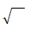
Definição: Seja a um número real não negativo e n um número natural, com $n≥1$, chamamos de raiz enésima de a se, e somente se, o número real x, não negativo, elevado ao expoente n, resulta em a, tal que $x^{n}=a$. Vamos entender um pouco melhor essa definição. Para representarmos radicais utilizamos o símbolo , chamado de radical. Onde n é o índice da raiz, a é o radicando e b a raiz. Leia-se: raiz enésima de a é igual a b.
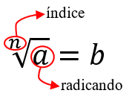

Vamos fazer alguns exemplos.
$$\sqrt[3]{27}=3, pois 3^{3}=27$$
Leia-se: a raiz cúbica de 27 é igual a 3
$$\sqrt{16}=4, pois 4^{2}=16$$
Leia-se: a raiz quadrada de 16 é igual a 4

$$\sqrt[4]{81}=3, pois 3^{4}=81$$
Leia-se: a raiz quarta de 81 é igual a 3
$$\sqrt[3]{8}=2, pois 2^{3}=8$$
Leia-se: a raiz cúbica de 8 é igual a 2

Relação entre potência e raiz: Toda potência de base positiva e expoente racional é uma raiz, descrita da seguinte forma:
$$a^{\frac{m}{n}}=\sqrt[n]{a^{m}}$$
O denominador n é o índice da raiz e o numerador m é o expoente do radicando.

Propriedades
- $\sqrt[n]{a^{n}}=a^{\frac{n}{n}}=a^{1}, com n inteiro e diferente de zero.$
Exemplos:
- $\sqrt{{18}^{2}}=18$
- $\sqrt[5]{x^{5}}=x, com x≥0$

- $\sqrt[n:p]{a^{m:p}}$
Exemplos:
- $\sqrt[4]{5^{6}}=\sqrt[4:2]{5^{6:2}}=\sqrt{5^{3}}$
- $\sqrt[6]{8^{12}}=\sqrt[6:6]{8^{12:6}}=8^{2}$

- $\sqrt[n]{a∙b}=\sqrt[n]{a}∙\sqrt[n]{b}$
Exemplo:
$$\sqrt{36}=\sqrt{4∙6}=2∙3=6$$

- $\sqrt[n]{\frac{a}{b}}=\frac{\sqrt[n]{a}}{\sqrt[n]{b}}$
Exemplo:
$$\sqrt[3]{\frac{64}{27}}=\frac{\sqrt[3]{64}}{\sqrt[3]{27}}=\frac{4}{3}$$

- $\sqrt[m]{\sqrt[n]{a}=\sqrt[m∙n]{a}}$
Exemplo:
$$\sqrt[3]{\sqrt[2]{4}}=\sqrt[3∙2]{4}=\sqrt[6]{4}$$

Simplificação de radicais: quando dizemos que um número está na forma simplificada, queremos mostrar que há uma maneira mais simples, de interpretá-lo.
As raízes exatas já são representadas de uma forma simples. Vamos ver esse processo de simplificação por meio de exemplos.
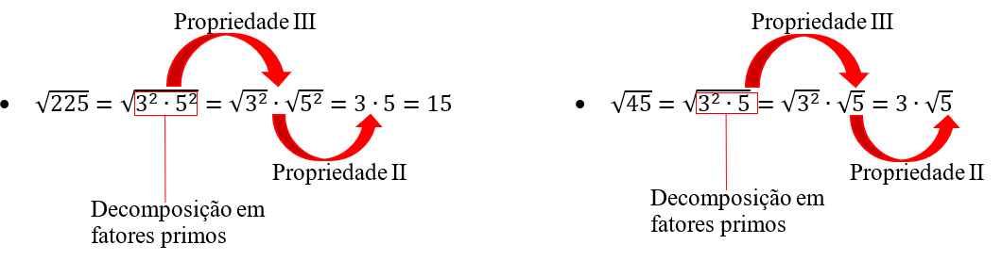

Operações com radicais: Vamos estudar as operações de adição, subtração, multiplicação e divisão com radicais a relação entre potenciação e radiciação.

Adição e subtração com radicais: Utilizaremos o mesmo conceito de soma algébrica de polinômios, colocando a parte literal(raiz) em evidência e somando os coeficientes.
Exemplos
- $3\sqrt{2}+5\sqrt{2}-4\sqrt{2}=\left(3+5-4\right)\sqrt{2}=4\sqrt{2}$
- $3\sqrt{5}+5\sqrt{2}-4\sqrt{5} + 6\sqrt{2}=\left(3-4\right)\sqrt{5} + \left(5+6\right)\sqrt{2}=-1\sqrt{5} + 11\sqrt{2}$

Observe o seguinte exemplo.
$$-3\sqrt{2}+\sqrt{50}-\sqrt{18}$$

Aparentemente, as raízes não são semelhantes. Contudo, algumas raízes podem ser escritas de forma simplificada.
$$-3\sqrt{2}+\sqrt{50}-\sqrt{18}=-3\sqrt{2} +\sqrt{5^{2}∙2} -\sqrt{3^{2}∙2}=-3\sqrt{2} + 5\sqrt{2}-3\sqrt{2}=-\sqrt{2}$$

Aplicação. Carlos estava estudando o conceito de perímetro de uma figura plana. Ele estava resolvendo alguns exercícios, entre eles estava o seguinte
“Calcule o perímetro de um retângulo ABCD de $\sqrt{75} cm$ de comprimento e $\sqrt{20} cm$ de largura. “
Como Carlos resolveu esse problema? Vamos desenhar o problema e identificar as informações no desenho.
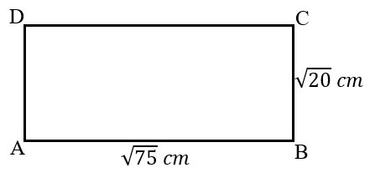

Perceba que o lado AB = CD = $\sqrt{75} cm$ e BC = AD = $\sqrt{20} cm$. Note também que $\sqrt{75}=\sqrt{5^{2}∙5}=5\sqrt{5}$ e
$\sqrt{20}=\sqrt{2^{2}∙5}=2\sqrt{5}$. Para calcular o perímetro, devemos somar todos os lados do retângulo.
$$Perímetro=AB + BC + CD + DA = 5\sqrt{5} +2\sqrt{5} +5\sqrt{5} +2\sqrt{5} = 14\sqrt{5} cm$$

Multiplicação e divisão com radicais: A multiplicação das raízes de mesmo índice é igual à raiz do produto, nesse indica.

$$\sqrt[n]{a}∙\sqrt[n]{b}=\sqrt[n]{a∙b}$$

Exemplos
- $\sqrt{2}∙\sqrt{8}=\sqrt{2∙8}=\sqrt{16}=4$
- $2\sqrt[3]{4}∙\sqrt[3]{5}=2\sqrt[3]{4∙5}=2\sqrt[3]{20}$
- $4∙\sqrt{12}∙\sqrt{3}=4∙\sqrt{12∙3}=4∙\sqrt{36}=4∙6=24$
A divisão das raízes de mesmo índice é igual à raiz do quociente, nesse indica.
$$\frac{\sqrt[n]{a}}{\sqrt[n]{b}}=\sqrt[n]{\frac{a}{b}}$$

Aplicação. Carlos estava estudando o conceito de perímetro de uma figura plana. Ele estava resolvendo alguns exercícios, entre eles estava o seguinte
“Calcule a área de um retângulo ABCD de $\sqrt{32} cm$ de comprimento e $\sqrt{2} cm$ de largura.”
Vamos desenhar o problema e identificar as informações no desenho.

A área de um retângulo é dada por: $Área = comprimento ∙ largura$
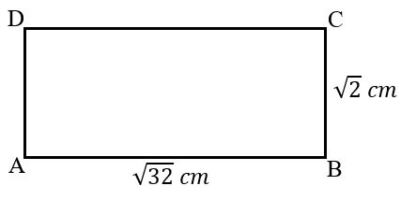
Calculando a área do retângulo ABCD
$$Área = comprimento ∙ largura$$
$$Área = \sqrt{32} ∙ \sqrt{2}$$
$$Área = \sqrt{64}$$
$$Área = 8 {cm}^{2}$$
Para saber mais sobre esse assunto, assista, se possível, ao vídeo: https://youtu.be/QmIjZgKhAEo

Resolva as atividades a seguir no seu caderno.

01. Associe os valores da coluna (I), com suas respectivas raízes na coluna (II)
(I)

$$a) \sqrt{25}$$

$b) \sqrt{64}$

$$c)\sqrt[3]{64}$$

$$d) \sqrt[3]{216}$$

$$e)\sqrt{100}$$

$$f)\sqrt[4]{32}$$

(I I)

$( )$6

$( ) 5$

$$( ) 10$$

$$( ) 2$$

$$( ) 4$$

$$( ) 8$$

02. Indique se a sentença é verdadeira ou falsa, usando F para falsa e V para verdadeira.
a) $\left( \right) \sqrt{10}=5^{\frac{1}{2}}$
b) $\left( \right) \sqrt{100}=10$
c) $\left( \right) \sqrt{25}=5$
d) $\left( \right) \sqrt{40}=2∙\sqrt{10}$
e) $\left( \right) \sqrt{50}=25$
f) $\left( \right) \sqrt{\sqrt[3]{64}}=2$

03. Simplifique, utilizando as propriedades dos radicais
a) $\sqrt{5^{2}}$
b) $\sqrt[3]{6^{3}}$
c) $\sqrt{2^{6}}$
d) $\sqrt{4^{-8}}$
e) $\sqrt[5]{7^{10}}$
04. Simplificando-se 2$\sqrt{3}$ + 2$\sqrt{12}$ – 2$\sqrt{75}$obtém-se:
a) 0
b) – 2√3
c) – 4√3
d) – 6√3

05. Encontre o valor de x para a expressão: $\sqrt{8}$ + $\sqrt{64}$ – 5$\sqrt{2}$ = x

06. Simplifique a expressão a seguir:
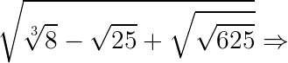

07. Calcule o perímetro de um retângulo ABCD de $\sqrt{108} cm$ de comprimento e $\sqrt{27} cm$ de largura.

08. Calcule a área de um retângulo ABCD de $\sqrt{50} cm$ de comprimento e $\sqrt{8} cm$ de largura.
Respostas:
- $( d )$6 $( a ) 5$ $\left( e \right)10 \left( f \right)2 \left( c \right)4 ( b ) 8$

02. F V V V F V

03.
a)${ 5}^{\frac{2}{2}}=5^{1}=5$
b) $6^{1}=6$
c) $2^{3}=8$
d) $4^{-\frac{8}{2}}=5^{-4}=\frac{1}{625}$
e) $7^{\frac{10}{5}}=7^{2}=49$

04.
2$\sqrt{3}$ + 2$. 2 \sqrt{3}$ – 2$. 5 \sqrt{3}$
2$\sqrt{3}$ + 4$\sqrt{3}$ – 10 $\sqrt{3}$
- 4 $\sqrt{3}$

05.
$x= \sqrt{(2^{2}. 2)} +8-5\sqrt{2}$
$$x= 2\sqrt{2} +8-5\sqrt{2}$$
$$x= 8-3\sqrt{2}$$

06.
$$\sqrt{\sqrt[3]{8} - \sqrt{25}+ \sqrt{\sqrt{625}} }$$
$$\sqrt{ 2- 5+ \sqrt{25} }$$
$$\sqrt{ 2- 5+ 5 }$$
$$\sqrt{ 2 }$$

07.
Vamos desenhar o problema e identificar as informações no desenho.
Perceba que o lado AB = CD = $\sqrt{108} cm$ e BC = AD = $\sqrt{27} cm$. Note também que $\sqrt{108}=\sqrt{6^{2}∙3}=6\sqrt{3}$ e
$\sqrt{27}=\sqrt{3^{2}∙3}=3\sqrt{3}$. Para calcular o perímetro, devemos somar todos os lados do retângulo.

$$Perímetro=AB + BC + CD + DA = 6\sqrt{3} +3\sqrt{3} +6\sqrt{3} +3\sqrt{3} = 18\sqrt{3} cm$$

08. Vamos desenhar o problema e identificar as informações no desenho.
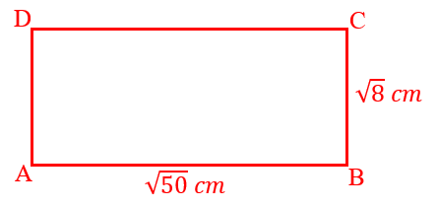
A área de um retângulo é dada por:
$$Área = comprimento ∙ largura$$
Calculando a área do retângulo ABCD
$$Área = comprimento ∙ largura$$
$$Área = \sqrt{50} ∙ \sqrt{8}$$
$$Área = \sqrt{400}$$
$$Área = 20 {cm}^{2}$$

